Випуск № 7 (93) березень 2015
Газета Ніжинського обласного педагогічного ліцею Чернігівської обласної ради

«СЛАВНІ НАЩАДКИ ТАРАСА»
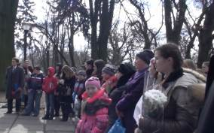
6 березня 2015 року Ніжинський обласний педагогічний ліцей Чернігівської обласної ради при підтримці Ніжинської районної державної адміністрації та Ніжинської районної ради провели Х Регіональний конкурс учнівської творчості «Славні нащадки Тараса». Захід присвячено Шевченківським дням.
Цьогоріч 65 учасників подали на конкурс свої творчі доробки.
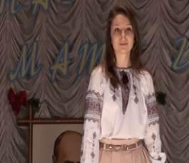
Широко був представлений географічний діапазон учасників. Із-поміж них, крім учнів ніжинських навчальних закладів, були школярі з Чернігова, Прилук, Броварів, Козельця, Семенівки, Ріпок, сіл Вербичі, Світанок, Мала Дівиця, Сергіївка, Сядрине, Григоро-Іванівка, Ряшки, Шаповалівка, Ладан, Линовиця, Дубовий Гай, Липове.
В ошатно оформленій залі звучали вірші Т.Г.Шевченка, поезії переможців попередніх років та доробки учасників цьогорічної конкурсної програми. Оскільки цього року конкурс відбувається вдесяте, то привітати організаторів і конкурсантів із ювілеєм прийшли переможці конкурсу «Славні нащадки Тараса» за попередні роки: із вітальним словом виступили випускниці Ніжинського обласного педагогічного ліцею Юлія Якубів і Марина Лапай, а Мирослава Уніат надіслала відеопривітання з-за кордону, яке було продемонстровано на заході. Вітальні слова виголосила координатор конкурсу «Славні нащадки Тараса» А.М.Кайдаш, яка подякувала всім, хто за ці 10 років брав участь у конкурсі, надавав спонсорську підтримку та допомагав у проведенні заходу. Алла Миколаївна наголосила, що з кожним роком зростає кількість учасників конкурсу. Зокрема, якщо в І конкурсі у 2006 р. брало участь 17 учасників, а збірка поезій містила 24 сторінки, то Х конкурс охопив 65 учасників, а видрукована збірка має 170 сторінок. Але найголовніше, слушно зауважила вчитель, – не в цифрах. Захід щороку переконливо доводить, що в нас є талановита молодь, а тому – і благополучне й щасливе майбутнє нашої країни.
Під час остаточного визначення переможців звучали пісні у виконанні ліцеїстів Тетяни Величко й Анастасії Гончар (музичний керівник – Марина Палаєва), представлялися хореографічні композиції у виконанні хореографічних колективів вихованців Школи мистецтв при Ніжинському училищі культури і мистецтв імені Марії Заньковецької (постановки викладачів Сергія Разона й Ольги Березинець), виконувався «Гімн ліцею» (музичний керівник – Наталія Полянська).
Після виступів членів журі – поетів Олександра Гадзінського та Анатолія Шкуліпи – відбулося нагородження.
Усі учасники, які не пройшли до ІІ туру, отримали сертифікат і книгу від директора Благодійного фонду «Ніжен» Миколи Шкурка. Лауреати були нагороджені дипломами й книгами. Переможці отримали грамоту, книгу й торт.
Кожен учасник отримав подарунковий комплект від організаційного комітету.
Ірина Бабіч, учениця І курсу класу іноземної філології
ДЕНЬ ВІДКРИТИХ ДВЕРЕЙ
20 березня в нашому ліцеї відбулося свято День відкритих дверей. До нас у гості завітали учні із шкіл майже усіх районів нашої області.
В холі ліцею абітурієнтів радо зустрічали сьогоднішні ліцеїсти, проводили екскурсії навчальними аудиторіями, житловими кімнатами гуртожитку, пригощали чаєм, кавою та солодощами.
В учбових аудиторіях майбутніх вступників вітали викладачі та ліцеїсти, які познайомили гостей з атмосферою в якій навчаються вихованці ліцею за трьома учбовими профілями: - іноземна філологія, українська філологія, фізика та математика.
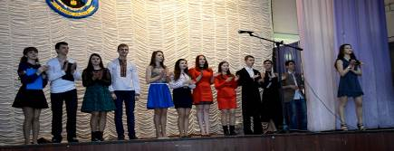
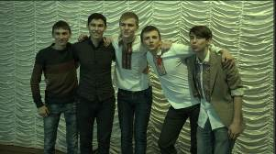
Після першої класної години ліцеїсти презентували своїм наступникам, у стінах нового корпусу НДУ імені Миколи Гоголя, концертну програму, в якій показали свої неабиякі таланти, ще раз продемонструвавши якою ж талановитою молоддю славиться наша Чернігівщина.
Тож Дорогі Абітурієнти запрошуємо Вас до вступних іспитів та чекаємо на вас у вересні у новому 2015-2016 навчальному році!!!
Яна Постол учениця І курсу класу іноземної філології
ВСЕУКРАЇНСЬКА НАУКОВО-ПРАКТИЧНА КОНФЕРЕНЦІЯ
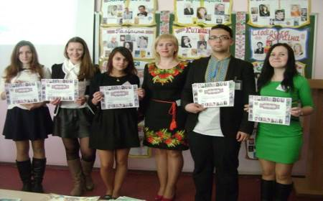
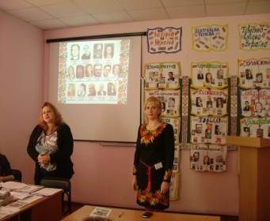
18 березня 2015 р. у Ніжинському обласному педагогічному ліцеї Чернігівської обласної ради відбулася ІV Всеукраїнська науково-практична конференція «Українська та світова література в сучасному контексті».
Робота конференції відбувалася за такими напрямами:
І. Новітні постаті в українській та світовій літературі ХХІ ст.;
ІІ. Постмодерна інтерпретація художніх творів вітчизняного письменства ХХІ ст.;
ІІІ. Психологічно-педагогічні та історико-правознавчі аспекти сучасної літератури;
ІV. Літературна творчість юних поетів, прозаїків, драматургів сучасності.
Загальна кількість учасників становила – 56 чоловік. Серед них 38 – із Ніжинського обласного педагогічного ліцею Чернігівської обласної ради; 5 – із НДУ імені Миколи Гоголя; 3 – із Київської гімназії східних мов №1; 2 – із ВП НУБіТ України «Ніжинський агротехнічний інститут»; 2 – із Львівської спеціалізованої школи № 69; 1 – із Музею історії НУБіП України; 1 – із Чернігівського національного педагогічного університету імені Т.Г.Шевченка; 1 – із Бобровицької гімназії Бобровицької районної ради Чернігівської області; 1 – із Ічнянської гімназії імені Степана Васильченка; 1 – із Бориспільської загальноосвітньої школи №8 І-ІІІ ступенів; 1 – із Житомирської гуманітарної гімназії №23. Наприкінці конференції кожен із учасників отримав сертифікат. За результатами планується надрукувати збірник матеріалів конференції. Було оригінальне оформлення дошки – у вигляді паперових книг із назвами етнографічних регіонів. На кожній із них – ключові представники сучасної української літератури.
Оформлення було здійснене під керівництвом Тетяни Іванівни Бутурлим за участю учнів ІІ курсу класу української філології та класу іноземної філології. У рамках конференції проходили конкурси: «Перші проби пера», «Краща наукова стаття», «Краща презентація результатів наукового дослідження», «Кращий знавець сучасної української та світ ової літератури», «Найактивніший учасник конференції».
Іванна Ярош, учениця І курсу класу іноземної філології
«Любити мистецтво в собі, а не себе в мистецтві»
К.С. Станіславський

ТЕАТРАЛЬНА СТУДІЯ «ФЕЄРТОН»
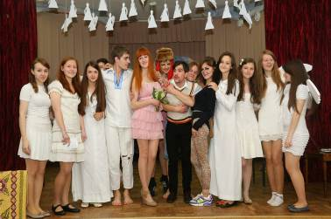
Вже минув майже рік з того моменту як учасники Театрального гуртка ліцею вирішили називати себе театральна студія «Феєртон»! Чому саме така назва?! Все дуже просто! Пропрацювавши рік, під натхненною опікою Юрія Олексійовича Павлова, ми пообіцяли собі щороку ставити велику виставу, створювати на сцені феєрію, яка б відбувалася на сцені, у тональностях нашого ліцейського життя, тональностях – молодості, любові, поваги, натхнення, яка б була для глядача справжньою, чарівним прикладом-ілюстрацією доброти, краси та любові. Саме в такий спосіб, на сцені, ми змовилися зробити цей світ трошечки кращим. Рік тому ми спромоглися поставити п’єсу Ісидора Штока «Божественна комедія». Феєрія майже в дві години, з хором, і все це без антракту, в одну дію, молодим акторам-аматорам могли б позаздрити і професіонали. У новому навчальному 2014-2015 році, окрім підготовки гумористичних скетчів сценок, інсценізацій уривків творів з літератури, працювали над твіром драматурга-українки Неди Неждани «Угода з Янголом».
Знову Янголи, знову люди, знову Любов, як окраса, сенс, виправдання нашого не завжди легкого й райдужного життя. Прем’єра вистави розрахована на початок травня! Обіцяємо що з байдужими серцем та очима глядацьку залу не покине ніхто!!!
Людмила Бринзей, учениця ІІ курсу класу української філології
Засновники: адміністрація Ніжинського обласного педагогічного ліцею Чернігівської обласної ради
Видавець: І курс клас іноземних мов. Головний редактор Т.М. Котляр
Редактор: Ю.О. Павлов Коректор Т.І..Бутирлим Комп’ютерний набір – Яна Постол
Редакція може не поділяти точку зору автора.
Відповідальність за достовірність інформації несуть автори публікацій.
Розповсюджується безкоштовно в стінах ліцею Відруковано в стінах квартири на принтері Epson
Тираж не обмежений. Виходить щомісяця. Адреса редакції: м.Ніжин вул.Богуна,1

